Инструкция для студентов – подготовка документов по практической подготовке  
в ЛК на сайте **portfolio.usue.ru** (для студентов очной, очно-заочной и заочной форм обучения, кроме групп дистанционной формы обучения Института непрерывного и дистанционного образования - группы ИДО-...-...-)

Оглавление

1. Скачать полный комплект документов для оформления. 1

2. Сдача документов текущего контроля 2

3. Сдача документов для промежуточной аттестации (к зачету /зачету с оценкой) 4

# 1. Скачать полный комплект документов для оформления

Войти в ЛК на сайте portfolio.usue.ru, меню Образовательный процесс/Индивидуальные задания на практику. Скачать бланки документов:

* 1)Договор на практику (с приложениями);
* 2)Шаблон индивидуального задания;
* 3)Шаблон совместного рабочего графика проведения практики;
* 4)Шаблон отчета по практике.

для последующего их заполнения:

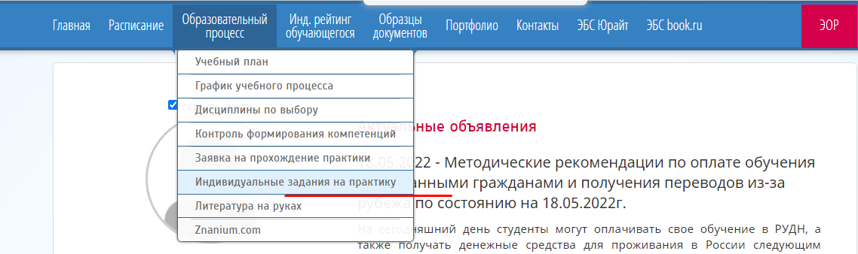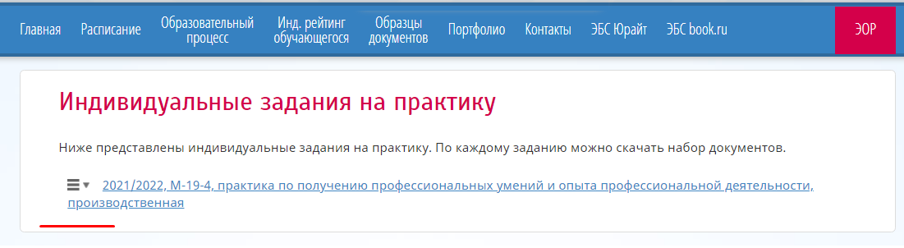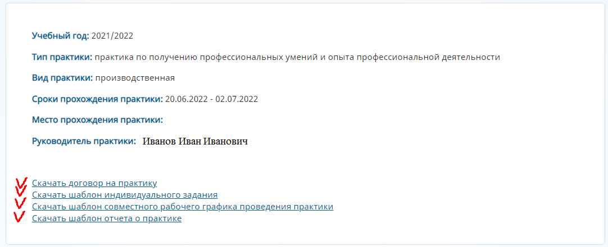

**Важно!**

* Если местом практики является предприятие, с которым УрГЭУ **уже** заключил **долгосрочный** договор, тогда договор (скан-копия) с Приложениями должен быть получен в **Центре Карьеры или у ответственного за организацию практики;**
* Если место практики в УрГЭУ, то договор не нужен.

# 2. Сдача документов текущего контроля

Войти в ЛК на сайте portfolio.usue.ru, меню Портфолио/Загрузка письменных работ/Тип работы/**Индивидуальные задания на практику**/выбрать тип практики.

**Важно!** В **первый день** практики студент загружает в Портфолио одним архивом заполненные и подписанные файлы:

1. Договор с Приложениями 1 и 2 (с синими печатями в одном файле формата pdf);
   * Если практика проходит на предприятии, с которым УрГЭУ заключил долгосрочный договор – загрузить копию договора с Приложениями, полученную в Центре карьеры/ у ответственного за организацию практики. Допускается в исключительных случаях загрузка договора без печати вуза.
2. Индивидуальное задание на практику (подписанный бланк);
3. Совместный рабочий график проведения практики (подписанный бланк);
4. Инструктажи (подписанный бланк).

Далее, в даты, указанные в индивидуальном задании, подгружаются файлы выполненных заданий и кейсов (если предусмотрены рабочей программой практики).

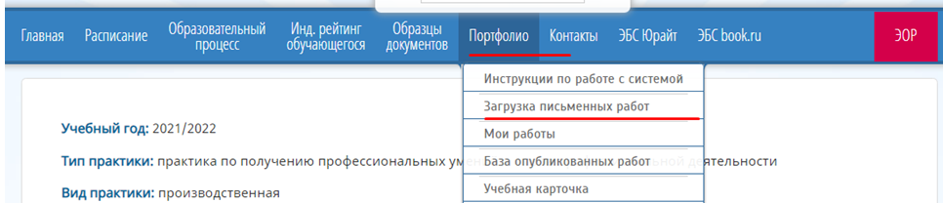

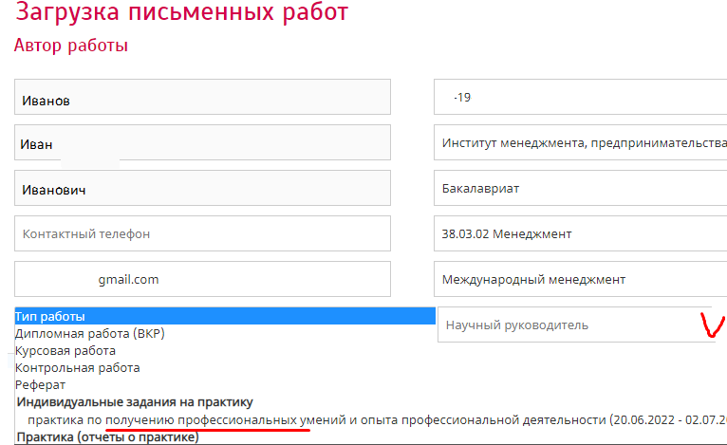

До прикрепления работы *выбрать из раскрывающегося списка* преподавателя (руководителя практики), в примере ниже, Иванов И.В.

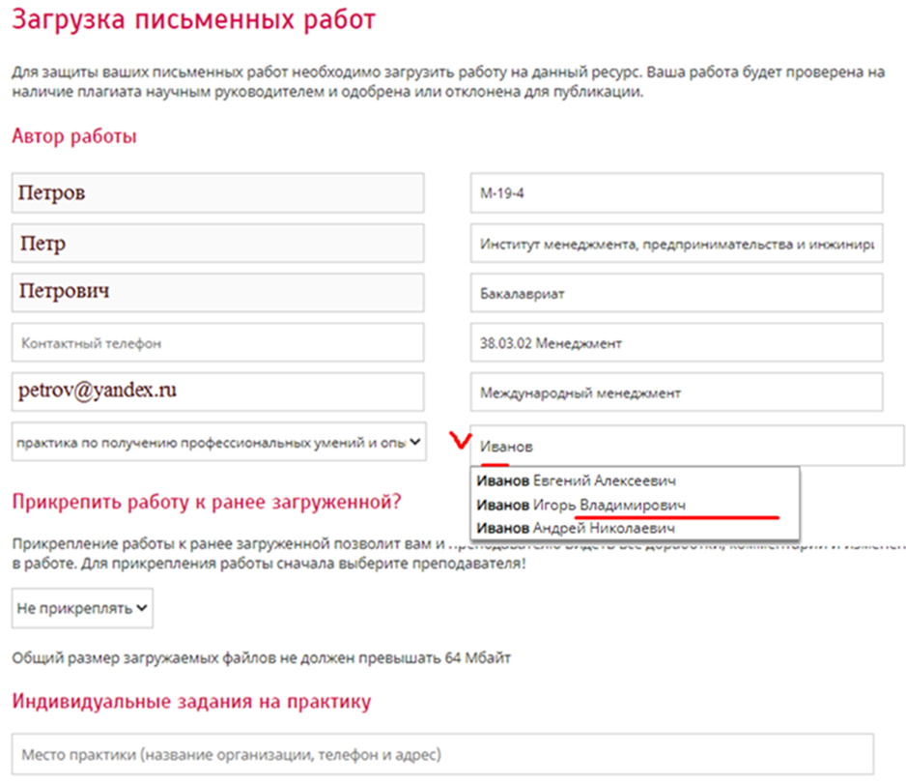 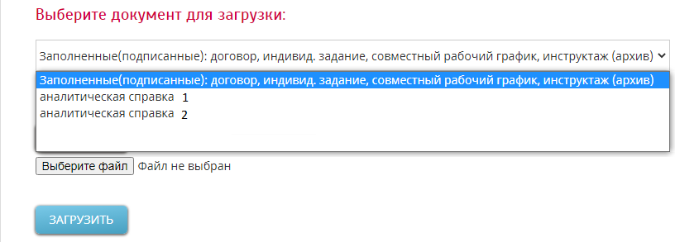

Заполнить данными из договора

Загрузка отчетных документов, согласно датам, указанным в индивидуальном задании

Загрузка архива документов в первый день практики

При повторной сдаче выбрать *Прикрепить* *работу* к ранее загруженной (в случае, если преподаватель вернул работу с замечаниями)

Нажать кнопку Загрузить.

# Сдача документов для промежуточной аттестации (к зачету с оценкой или без нее)

Войти в ЛК на сайте portfolio.usue.ru, меню Портфолио/Загрузка письменных работ/**Практика (отчеты по практике),** выбрать в перечне строку с видом и типом практики, согласно учебному плану студента. **Внизу на скриншоте для примера** выбрана Производственная практика (аналитическая), студенты выбирают из списка нужный вид и тип практики, которые указаны в документах, например, в договоре в приложении 1, в совместном рабочем графике.

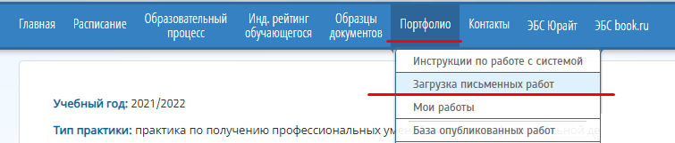

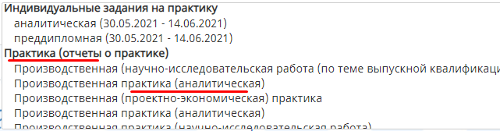

**ВАЖНО!** В архив **группы** по конкретному виду(учебная или производственная) и типу(указан в документах на практику) практик документы загружаются автоматически только при соблюдении условий:

- точное совпадение выбранного вида и типа практики при загрузке в типе работ;

- окна №1,2,3,8 при наличии статуса Опубликовано.

Загрузить, в том числе часть документов повторно, особенно, если были ошибки заполнения документов в первый день практики):

1)Договор на практику с Приложениями (повторно, особенно если была печать и подпись только от одной организации);

* + сканируется одним файлом pdf с **синими печатями и подписями от *обеих* организаций**;
  + Если практика проходит в УрГЭУ, то прикрепляется приказ на практику в формате pdf.

2)Индивидуальное задание по практике (повторно);

3)Совместный рабочий график проведения практики (повторно);

4)Часть 2 Отчета Инструктаж (повторно);

5)Часть 1 Отчета Информация о руководителе практики;

6)Часть 3 Отчета Краткая характеристика места практики;

7)Часть 4 Отчета Выполнение индивидуального задания (отчетные документы) с заполненной таблицей и подписанной характеристикой на обучающегося, **заверенной печатью и подписью от организации**;

8)Отчет по практике/Часть 5 Отчетные документы (текст отчета);

9)Иные документы (например, первичные документы предприятия - баланс, Устав, орг.структура и пр.);

«Окна» № 4 -7 технически **попадут в архив группы только если загрузить их одним файлом** в окно №8, предварительно объединив файлы с итоговым текстом отчета по практике, - файлы с разным расширением (docx, png / jpeg или pdf):

См.скриншот ниже:

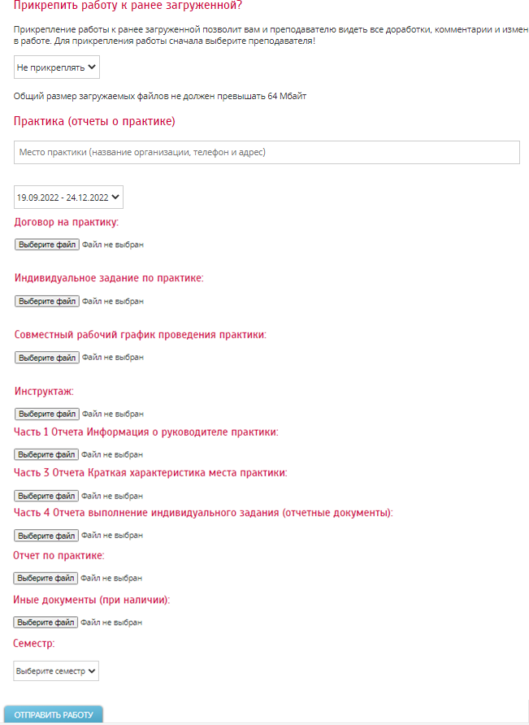

Выбрать семестр практики

Заполнить данными из договора

В меню Портфолио/Мои работы можно ознакомиться со статусом работы (принята-Одобрена/Опубликована или отклонена) и комментариями к работе:

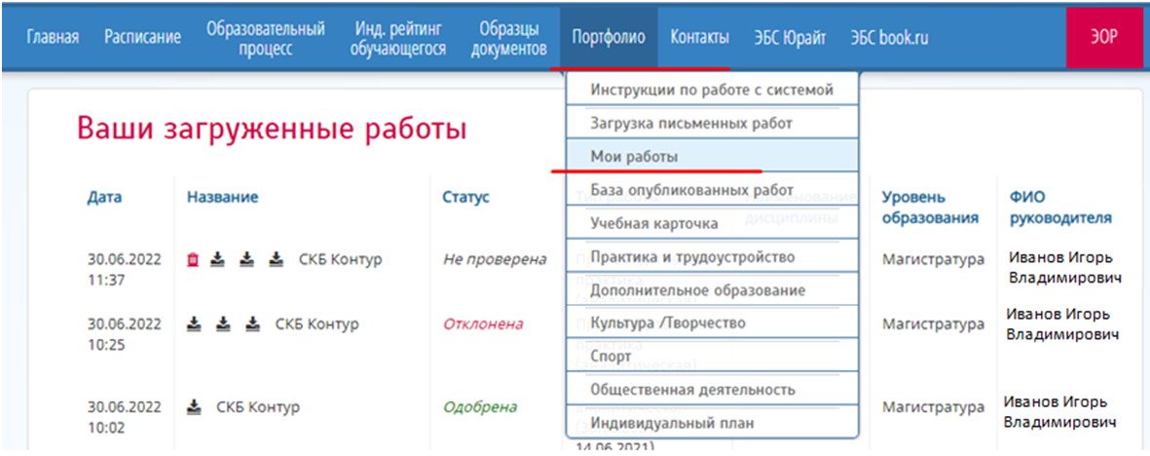

Открыть ссылку конкретной работы:

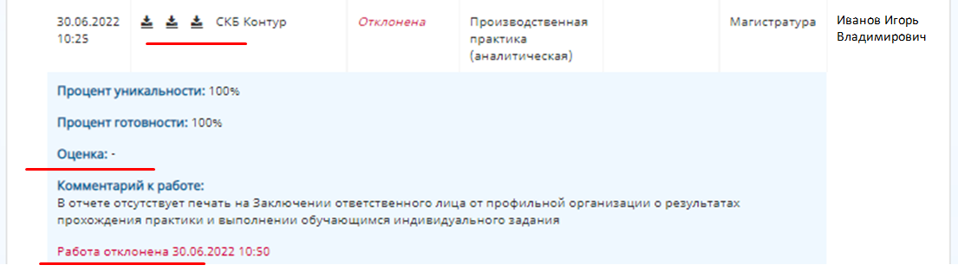

При проверке работ преподавателем на электронную почту студента приходит письмо с уведомлением о проверке работ: зачтена или отклонена работа:

|  |  |
| --- | --- |
|  |  |